Opis przedmiotu zamówienia – zadanie nr 5
1.Szafa aktowa z drzwiami żaluzjowymi – 2 szt.
Szerokość zewnętrzna 1000 x wysokość 1980 x głębokość zewnętrzna 450.
Ilość półek: 4 (przestawne co 25mm).
Korpus szafy wykonany z blachy stalowej w kolorze.. do ustalenia o gr. min. 0,6mm, max. 0,8mm, drzwi żaluzjowe z tworzywa sztucznego wsuwane w ściany boczne w kolorze ciemno szarym, zamykane zamkiem zatrzaskowym z dwoma kluczykami.

Zdjęcia poglądowe:
1000
450

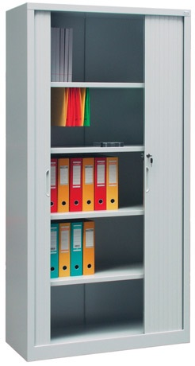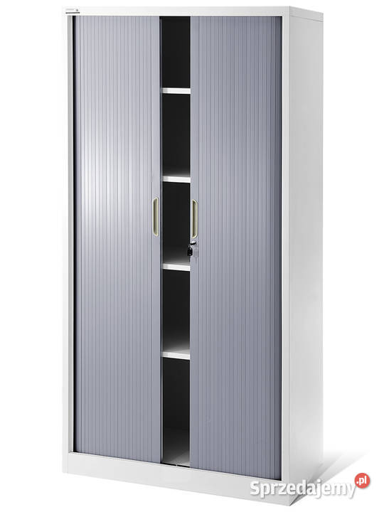
1980

2.Biurko komputerowe – 6 szt.
Szerokość 70 cm x długość blatu : 120 cm wysokość : min 75cm-max 80 cm
grubość blatu: min. 1,8 cm, max. 2 cm
Szafka zamykana na klucz z dwiema półkami
Szuflada zamykana na klucz na prowadnicach rolkowych
Szuflada na klawiaturę na metalowych prowadnicach rolkowych ,mocowana pod blatem
W prawym rogu blatu, zamontowana przelotka na kable
Dopuszczalna tolerancja wymiarów -/+20mm
Biurko wykonane z płyty meblowej laminowanej
Biurko – odcień do uzgodnienia z Wykonawcą przed przystąpieniem do realizacji
Uchwyt szuflady oraz uchwyt drzwi biurka metalowe w kolorze srebrnym
Dodatkowa przestrzeń półka (jak na zdj.) z miejscem na komputer

Zdj. poglądowe
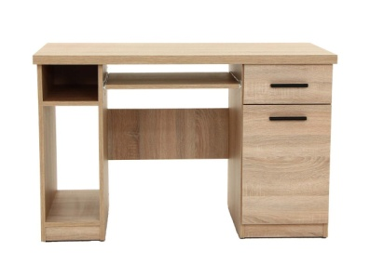
3. Szafka gospodarcza- 5 szt.
Wymiary : szerokość: 60 cm; głębokość 40 cm; wysokość 70 cm;
Materiał – płyta dwustronnie laminowana o grubości 18 mm odporna na wilgoć
i zarysowania;
Szafka dwuskrzydłowa– w szafce dwie półki;
Uchwyty drzwi metalowe w kolorze srebrnym
Kolor -odcień do uzgodnienia z Wykonawcą przed przystąpieniem do realizacji
Szafka zamykana na klucz
Atest higieniczny potwierdzający klasę Higieny E1 (dotyczy płyt MDF laminowanych)

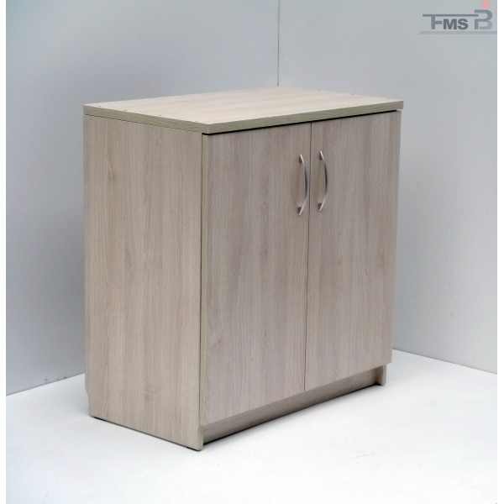
4. Krzesło biurowe - 2 szt.
Kolor tapicerki do uzgodnienia
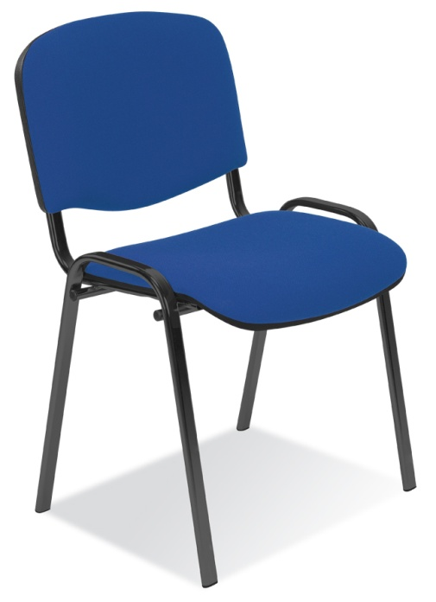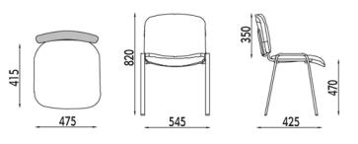

Poglądowe zdjęcie oraz wymiary:
5.Wieszak na ubrania 2 szt.
korpus wykonany z płyty wiórowej o grubości 18 mm, klasa pierwsza, laminowana
akcesoria w postaci solidnych metalowych haczyków na ubrania
szerokość 60 cm x wysokość 100 cm x głębokość 20,6 cm x głębokość półki 17 cm
Kolor- odcień do uzgodnienia z Wykonawcą przed przystąpieniem do realizacji
Zdj. poglądowe
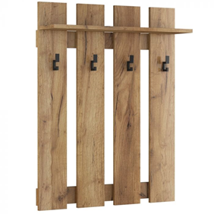

6.Szafa na książki z częścią zamykaną 6 szt.
Wymiary : szerokość 100 cm, głębokość 40 cm, wysokość 180 cm
Liczba półek 5 (trzy półki w części otwartej i dwie półki w części dolnej z drzwiami zamykanymi na klucz) Uchwyty drzwi metalowe w kolorze srebrnym;
Materiał – płyta dwustronnie laminowana na bazie 3-warstwowej płyty wiórowej
w klasie higieny E-1,

Zdjęcia poglądowe:
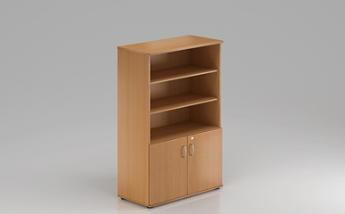

7 .Fotel biurowy z wysokim oparciem w kolorze czarnym – 30 szt.
oparcie o wysokości 72 cm, tapicerowane siatką, w górnej części ekoskórą
z podpórką części lędźwiowej kręgosłupa o regulowanej wysokości;
siedzisko tapicerowane tkaniną membranową i ekoskórą o wymiarach: szerokość 49 cm, głębokość 52 cm z płynną regulacją wysokości w zakresie od 46 cm do 56 cm;
podłokietniki regulowane wysokości wykonane z tworzywa sztucznego;
podstawa stalowa, chromowana, jezdna, wyposażona w 5 szt. kółek do powierzchni twardych: parkiet, panele, terakota itp.

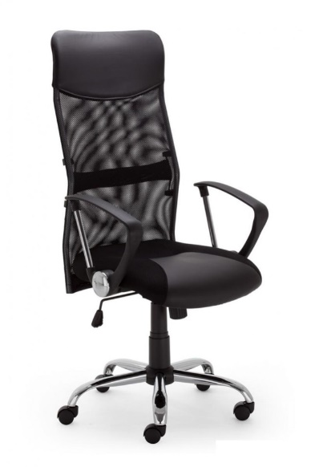

Odcień mebli do uzgodnienia z Wykonawcą przed przystąpieniem do realizacji zamówienia.
Transport i montaż mebli w cenie zamówienia.
Gwarancja minimum 24 miesiące.

